
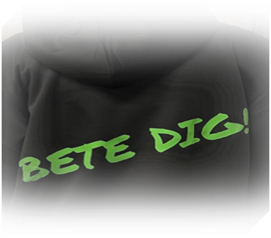

BETE DIG /POLICY MATCHVÄRD

Syftet med matchvärdskapet är att bidra till en miljö där alla har roligt tillsammans och känner sig trygga, samt att skapa en miljö där våra domare trivs och ges möjlighet att utveckla i sin domarroll.

Grunden till domarkarriären läggs till stor del under de första åren. Här skapas tryggheten och glädjen för domarskapet, som är de viktigaste byggstenarna för en fortsatt bra framtid som domare.
Den viktigaste uppgiften är att vara ett stöd till domarna och att uppmuntra publik och ledare att stödja våra domare samt skapa ett bra idrottsklimat i våra hallar.

Som matchvärd är du personen som ska finnas till stöd för domarna, spelarna och ledarna från publikhåll
Så läs på innan det är din tur så att vi får bra flyt i arrangemanget och ledarna kan ägna sig åt laget och innebandyn så mycket som möjligt. Tack för din hjälp!

Vid våra hemmamatcher skall det finnas minst två matchvärdar (gröna sammandrag har man med fördel 4) och de bör infinna sig samtidigt som laget har samling. Matchvärdar listas i ledarnas utskick.

Att vara matchvärd innebär att du:

- Ställer ut BETE DIG flaggan i entrén
- Har på dig den gröna “BETE DIG” västen (+ Matchvärdsvästen om ni är flera matchvärdar)
Dessa hänger i klubbrummet OCH ska returneras dit efter avslutad match
- Hälsa lagen, domare, publik välkomna - VAR SYNLIG
  - Välkomna domarna när de kommer till hallen och visa dem tillrätta
  - Välkomna motståndarlaget, visa dem tillrätta till omklädningsrummet.
  - Hänvisa publiken till läktaren - Inga åskådare nere runt sargen i Kullavikshallen
- Vågar säga till om någon beter sig elakt, nedsättande eller osportsligt på något sätt - kring planen eller på läktaren.
- Uppstår problem som inte matchvärden kan lösa, kontaktas ansvarig ledare i egna laget.
- Rapporterar - om något inträffar skall händelsen rapporteras till info@saroseahawks.se, senast veckan efter det inträffade. Ni får gärna även rapportera positiva händelser.
Övrigt:
Alla inblandade i en match har genom verktyget, Matchkollen, möjlighet att ge feedback på hur det ser ut i våra hallar. Du kan ge feedback till spelare, ledare, domare, publik och funktionärer. Försök att vara så konkret som möjligt i dina omdömen. Information som lämnas via Matchkollen behandlas konfidentiellt av tjänsteman, kommitté eller styrelse inom Hallands IBF. Omdömen utan avsändare beaktas ej.

Policy fastställd och godkänd av Särö Seahawks IBKs styrelse den: 2024-09-01

